Môn học: IT005 – Nhập môn mạng máy tính
Lớp: IT005.Q116.1
Họ tên: Đỗ Quang Duy MSSV: 24520367
Báo cáo Lab 3

- Phân tích hoạt động giao thức UDP
- Gói tin bắt được:
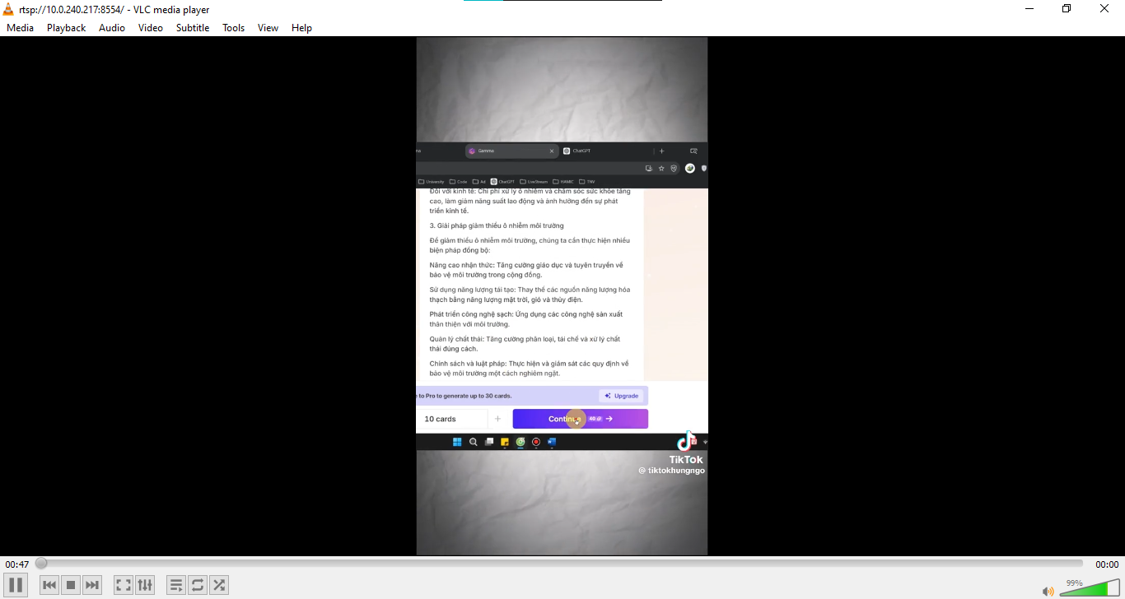
- Chọn một gói tin UDP, xác định các trường (field) có trong UDP header và giải thích ý nghĩa của mỗi trường đó? Gợi ý: Xem tại phần User Datagram Protocol.
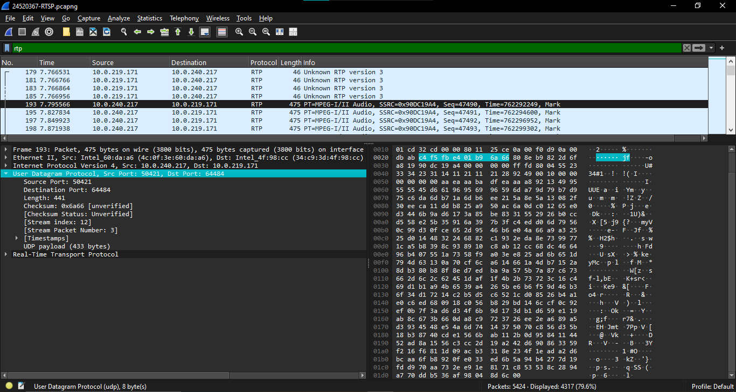
- Trong gói tin đó có 4 trường:
- Source Port: Địa chỉ của cổng gửi thông tin.
- Destination Port: Địa chỉ của cổng nhận thông tin.
- Length: Tổng độ dài (bytes) của gói tin.
- Checksum: Để xác minh rằng dữ liệu đầu cuối không bị hỏng bởi bộ định tuyến hoặc cầu nối trong mạng bởi quá trình xử lý trong hệ thống đầu cuối. Điều này cho phép người nhận để xác minh rằng đó có phải là đích dự kiến của gói tin hay không, vì nó bao gồm địa chỉ IP, số cổng và số giao thwusc và nó xác minh rằng gói tin không bị cắt ngắn hoặc độn, vì nó bao gồm trường kích thước.
- Qua thông tin hiển thị của Wireshark, xác định độ dài (tính theo byte) của mỗi trường trong UDP header?
- Source port: 2 bytes
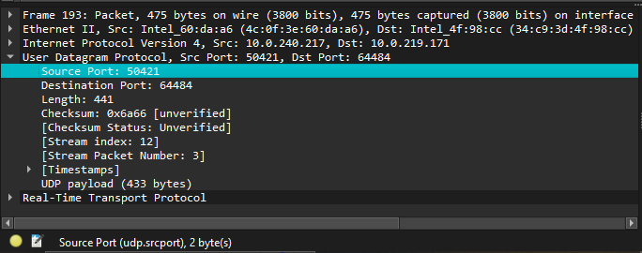
- Destination Port: 2 bytes
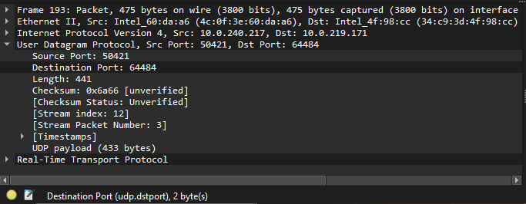
- Length: 2 bytes
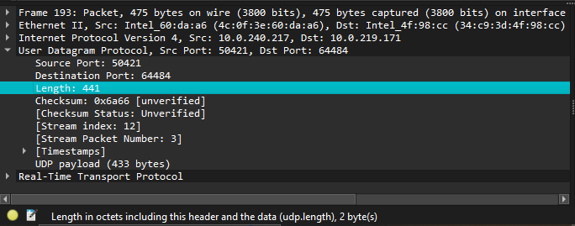
- Checksum: 2 bytes
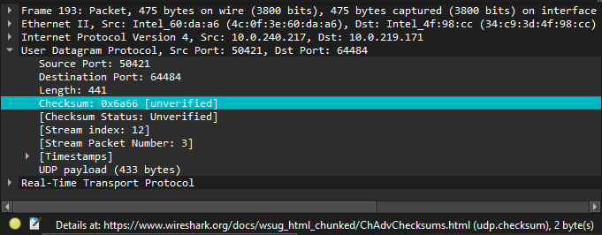
- Giá trị của trường Length trong UDP header là độ dài của gì? Chứng minh nhận định này?
- Giá trị của trường Length trong UDP header là tổng độ dài của các trường trong UDP header và UDP payload. Hay trình bày một cách tường minh hơn: Length = UDP header + UDP payload.
- Chứng minh: Ở các trường trong UDP header, như phần trên ta thấy, mỗi trường đều có độ dài là 2 bytes. Do đó, tổng độ dài của UDP header là 8 bytes. Ngoài ra, độ dài của UDP payload là 433 bytes. Do đó, ở trên ta thấy rằng trường Length trong UDP header là 433 + 8 = 441 bytes.
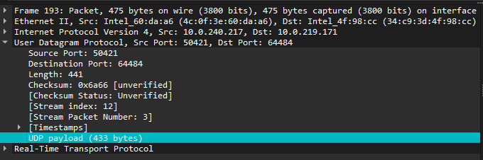
- Số bytes lớn nhất mà payload (phần chứa dữ liệu gốc, không tính UDP header và IP header) của UDP có thể chứa? Gợi ý: Dựa vào kích thước của trường Length trong UDP header và giá trị lớn nhất có thể thể hiện.
- Số bytes lớn nhất mà payload của UDP có thể chứa (tính luôn cả UDP header và IP header) là $2^{16}$– 1 = 65535 (bytes). (Gọi tắt là Length)
- Mà Length = Data Length + UDP header Length + IP header Length. Trong đó:
- UDP header của ta cố định là 8 bytes (đã trình bày ở trên)
- Vì ta dùng IPv4, do đó IP header của ta là 20 bytes.
- Data Length của ta là: 65535 – 8 – 20 = 65507 (bytes).
- Giá trị lớn nhất có thể có của port nguồn (Source port)?
- Như đã đề cập ở trên, Source port có độ dài là 2 bytes (16 bits). Do đó, giá trị lớn nhất có thể có của nó là $2^{16}$– 1 = 65535.
- * Tìm và kiểm tra một cặp gói tin sử dụng giao thức UDP gồm: gói tin do máy mình gửi và gói tin phản hồi của gói tin đó. Miêu tả mối quan hệ về port number của 2 gói tin này. Gợi ý: Có thể bắt gói tin UDP ở một tình huống khác để tìm được 1 cặp gói tin như trên.
- Gói tin do máy mình gửi:

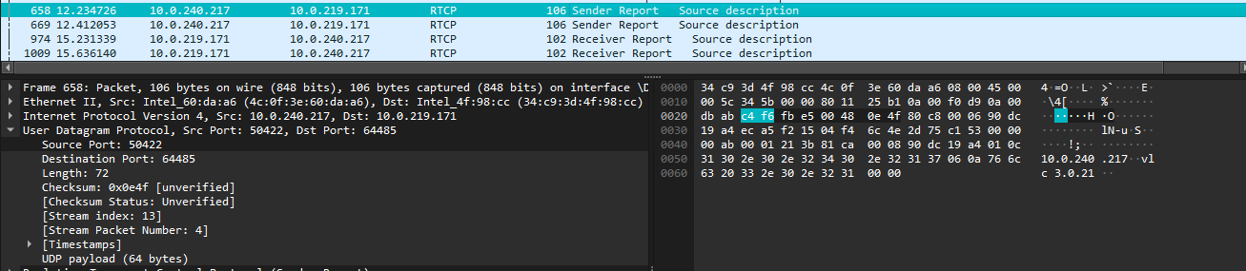
- Gói tin phản hồi:
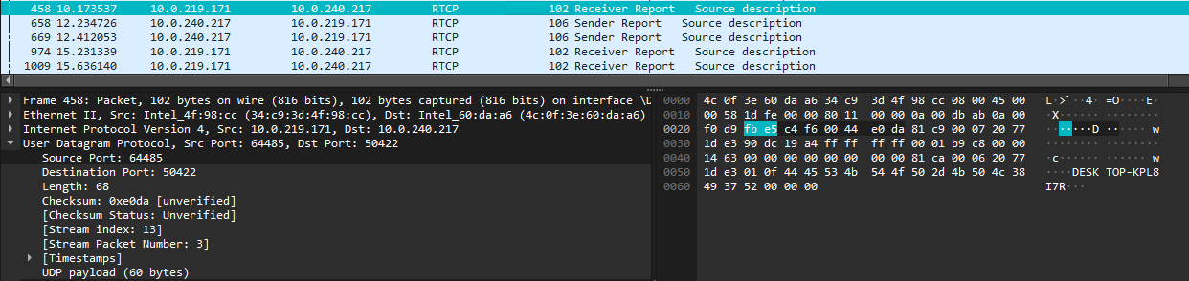
Hai gói RTCP này có mối quan hệ:
- Cả hai dùng cùng một cặp port UDP (50422 và 64485) để truyền thông tin điều khiển RTCP.
- Gói đầu tiên là báo cáo người gửi (Sender Report) từ máy phát.
- Gói thứ hai là báo cáo người nhận (Receiver Report) phản hồi lại từ máy nhận.
- Hai gói RTCP có cùng cặp port, nhưng hướng truyền ngược nhau → thể hiện quan hệ phản hồi (feedback) giữa hai đầu truyền RTP/RTCP.
- Phân tích hoạt động giao thức TCP
- Gói tin bắt được:

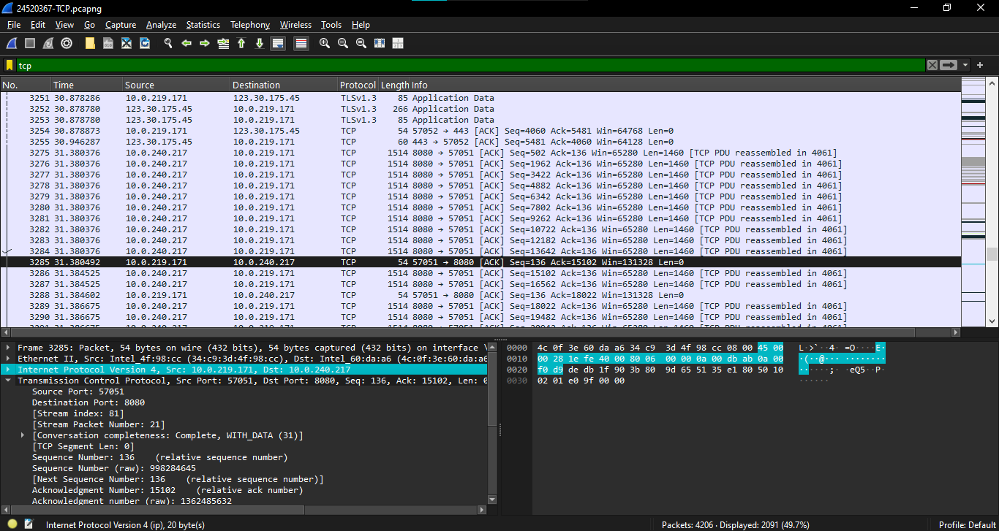
- Tìm địa chỉ IP và TCP port của máy Client?
- Địa chỉ IP và TCP port của máy Client:
- địa chỉ IP: 10.0.219.171
- TCP Port: 57051
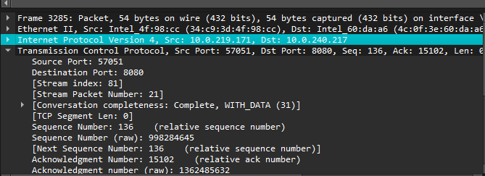
- Tìm địa chỉ IP của Server? Kết nối TCP dùng để gửi và nhận các segments sử dụng port nào?
Địa chỉ IP của server: 10.0.240.217
Port: 8080
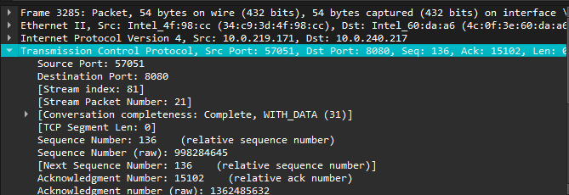
- TCP SYN segment (gói tin TCP có cờ SYN) sử dụng sequence number nào để khởi tạo kết nối TCP giữa client và server? Thành phần nào trong segment cho ta biết segment đó là TCP SYN segment? Gợi ý: Quan sát trường Flags.
- Sequence number: 0.
- Flags (SYN) = 1 $→$ TCP segment.
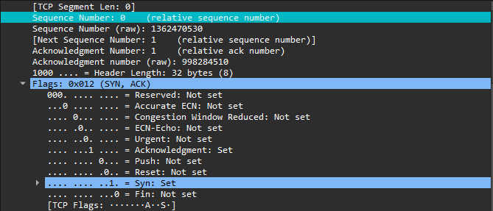
- Tìm sequence number của gói tin SYN/ACK segment được gửi bởi server đến client để trả lời cho SYN segment? Tìm giá trị của Acknowledgement trong SYN/ACK segment? Làm sao server có thể xác định giá trị đó? Thành phần nào trong segment cho ta biết segment đó là SYN/ACK segment?
- Sequence number: 0
- Acknowledgement: 1
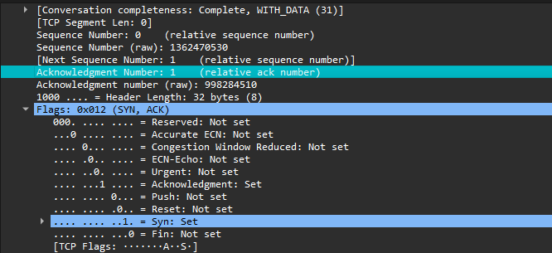
- Cách server xác định được giá trị Acknowledgement:
  - Ban đầu, ở SYN, Client sẽ khởi tạo giá trị Sequence number của SYN là 0.
  - Sau đó, ở bước thứ 2, giá trị Acknowledgement tính gói tin [SYN, ACK] sẽ được Server bằng giá trị Sequence + 1. Ở ví dụ này, nó sẽ giá trị Acknowledgement = 1. (Sequence number ở bước trước là 0 + 1).
  - Tương tự ở gói tin [ACK] nó cũng được tính bằng giá trị Sequence ở bước trước + 1. Tức khi này giá trị ACK = 1.
- SYN và Acknowledgment được gán giá trị bằng 1 => đây là SYN/ACK segments.
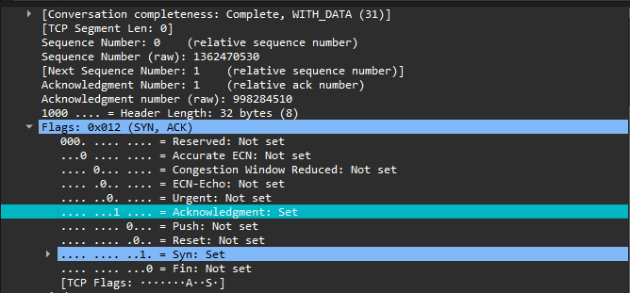
- Chỉ ra 6 segment đầu tiên mà server gửi cho Client (dựa vào Số thứ tự gói – No)
- Tìm sequence number của 6 segments đầu tiên đó?
- Segments 1: 0
- Segments 2: 1
- Segments 3: 502
- Segments 4: 15102
- Segments 5: 18022
- Segments 6: 41382
- Xác định thời gian mà mỗi segment được gửi, thời gian ACK cho mỗi segment được nhận?
- Đưa ra sự khác nhau giữa thời gian mà mỗi segment được gửi và thời gian ACK cho mỗi segment được nhận bằng cách tính RTT (Round Trip Time) cho 6 segments này?
STT | Thời gian gửi | Thời gian nhận ACK | RTT
1 | 29.667138 | 29.661036 | 0.6102
2 | 29.704633 | 29.667283 | 0.3735
3 | 31.380376 | 29.926026 | 1.45435
4 | 31.384525 | 31.380492 | 0.4033
5 | 31.386675 | 31.384602 | 0.2073
6 | 31.389792 | 31.386808 | 0.2984

- Có segment nào được gửi lại hay không? Thông tin nào trong quá trình truyền tin cho chúng ta biết điều đó?
Gợi ý: Để kiểm tra lượng dữ liệu được truyền trong một đơn vị thời gian, thay vì phải tự tính toán trực tiếp từ dữ liệu của các gói tin, ta sử dụng một tính năng của Wireshark – Time – Sequence – Graph (Steven) Chọn một segment bất kỳ trong phần danh sách các gói tin. Chọn Statistics » TCP Stream Graph » Time-Sequence-Graph(Steven).
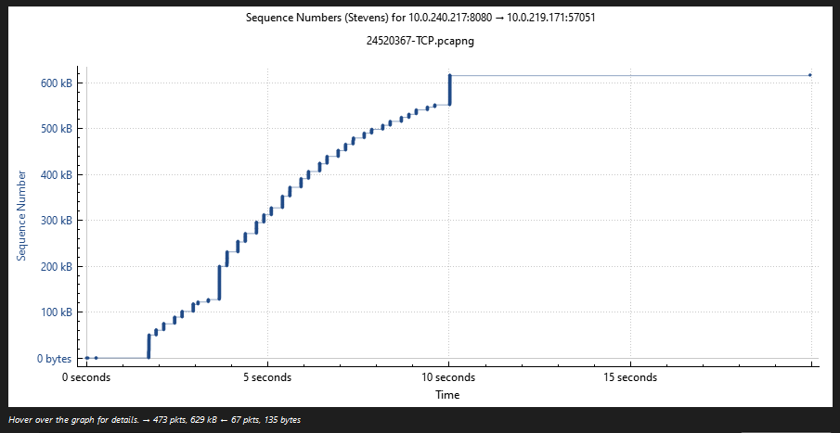
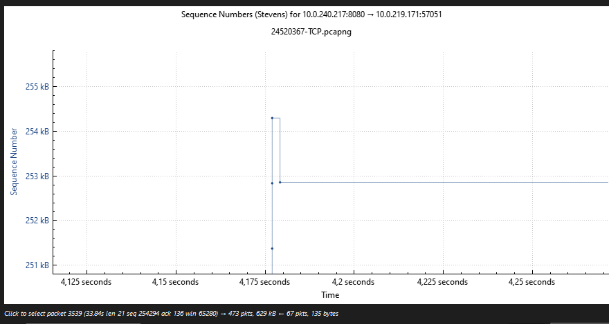
- Segment được gửi lại là Segment 3541:
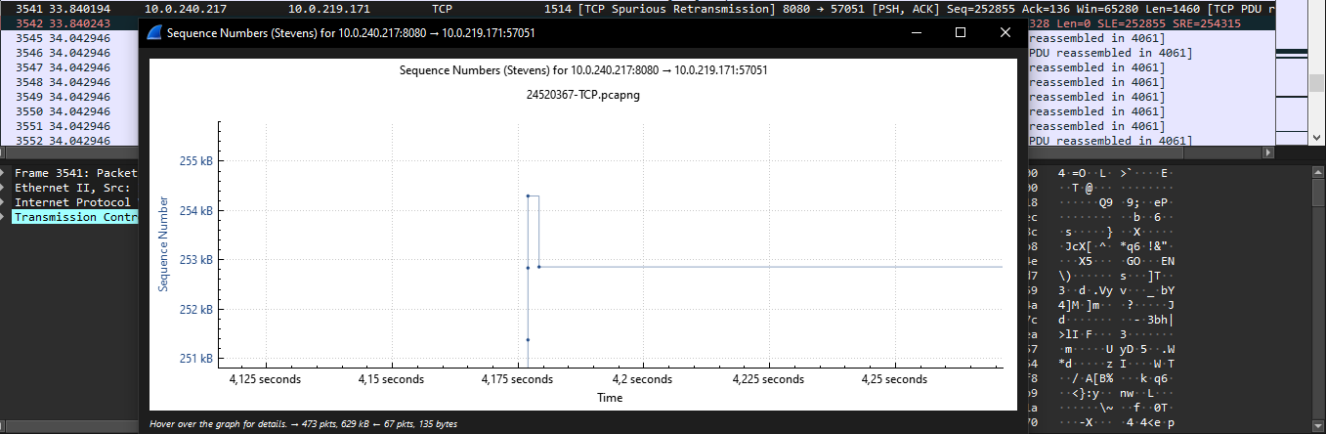
- Ta biết nó được gửi lại vì trong biểu đồ trên, seq của gói tin 3541 đột ngột giảm xuống. Mà ta biết rằng cùng một bên gửi, số sequence number của một segment sẽ được tính như sau:
Sequence number (current) = sequence number (liền trước) + độ dài của gói tin trước.
- Sequence number ở cùng một bên gửi sẽ tăng dần. Tuy nhiên, ở gói tin 3541 nó lại giảm so với gói tin trước. Do đó, ta có thể biết được rằng, đây là một gói tin được gửi lại từ một gói tin nào đó ở trên.

